2.2 Компьютерные объекты.
Количество информации
Класс 6____________
Ф ____________________
И ____________________

I. Укажите правильный ответ (подчеркните).
1) Наименьшая единица измерения информации — это:
байт символ бит мегабайт

2) Сколько битов содержится в одном байте?
2, 8, 10, 1024.

3) Сколько байтов в слове бит?
32, 24, 8, 3, 2

4) Сколько битов в слове байт?
3, 4, 8, 24, 32

5) 512 битов — это:
1/2 килобайта, 256 байтов, 64 байта, 50 байтов.

6) 1 килобайт — это:
1000 байтов, 8 битов, 1024 бита, 1024 байта

7) В какой строке единицы измерения информации представлены по
возрастанию? (отметьте крестиком)
( ) Гигабайт, мегабайт, килобайт, байт, бит.
( ) Бит, байт, мегабайт, килобайт, гигабайт.
( ) Байт, бит, килобайт, мегабайт, гигабайт.
( ) Бит, байт, килобайт, мегабайт, гигабайт.

8) 81 920 битов — это:
80 килобайтов, 10 килобайтов, 8 килобайтов, 1 мегабайт

II. Скорость чтения ученика 6 класса составляет приблизительно 160 символов в минуту. Какой объем информации получит ученик, если он будет непрерывно читать в течение 30 минут? (Считаем, что в 1 символе 1 байт информации)
______________________________________________________________________________________________________________________________________________________________________________________________________________________________________________
III*. Подсчитайте объем информации в одном из доступных вам учебников. Результаты своей работы внесите в таблицу.
Название учебника

Автор

Издательство

Год издания
Число страниц

Число строк на 1 странице

Число символов в 1 строке

Информационный объем одной страницы (в байтаx)
Информационный объем всего учебника (в байтах)
Информационный объем всего учебника (в килобайтах)
Информационный объем всего учебника (в мегабайтах)

IV*. Разгадайте кроссворд «Компьютерные объекты»

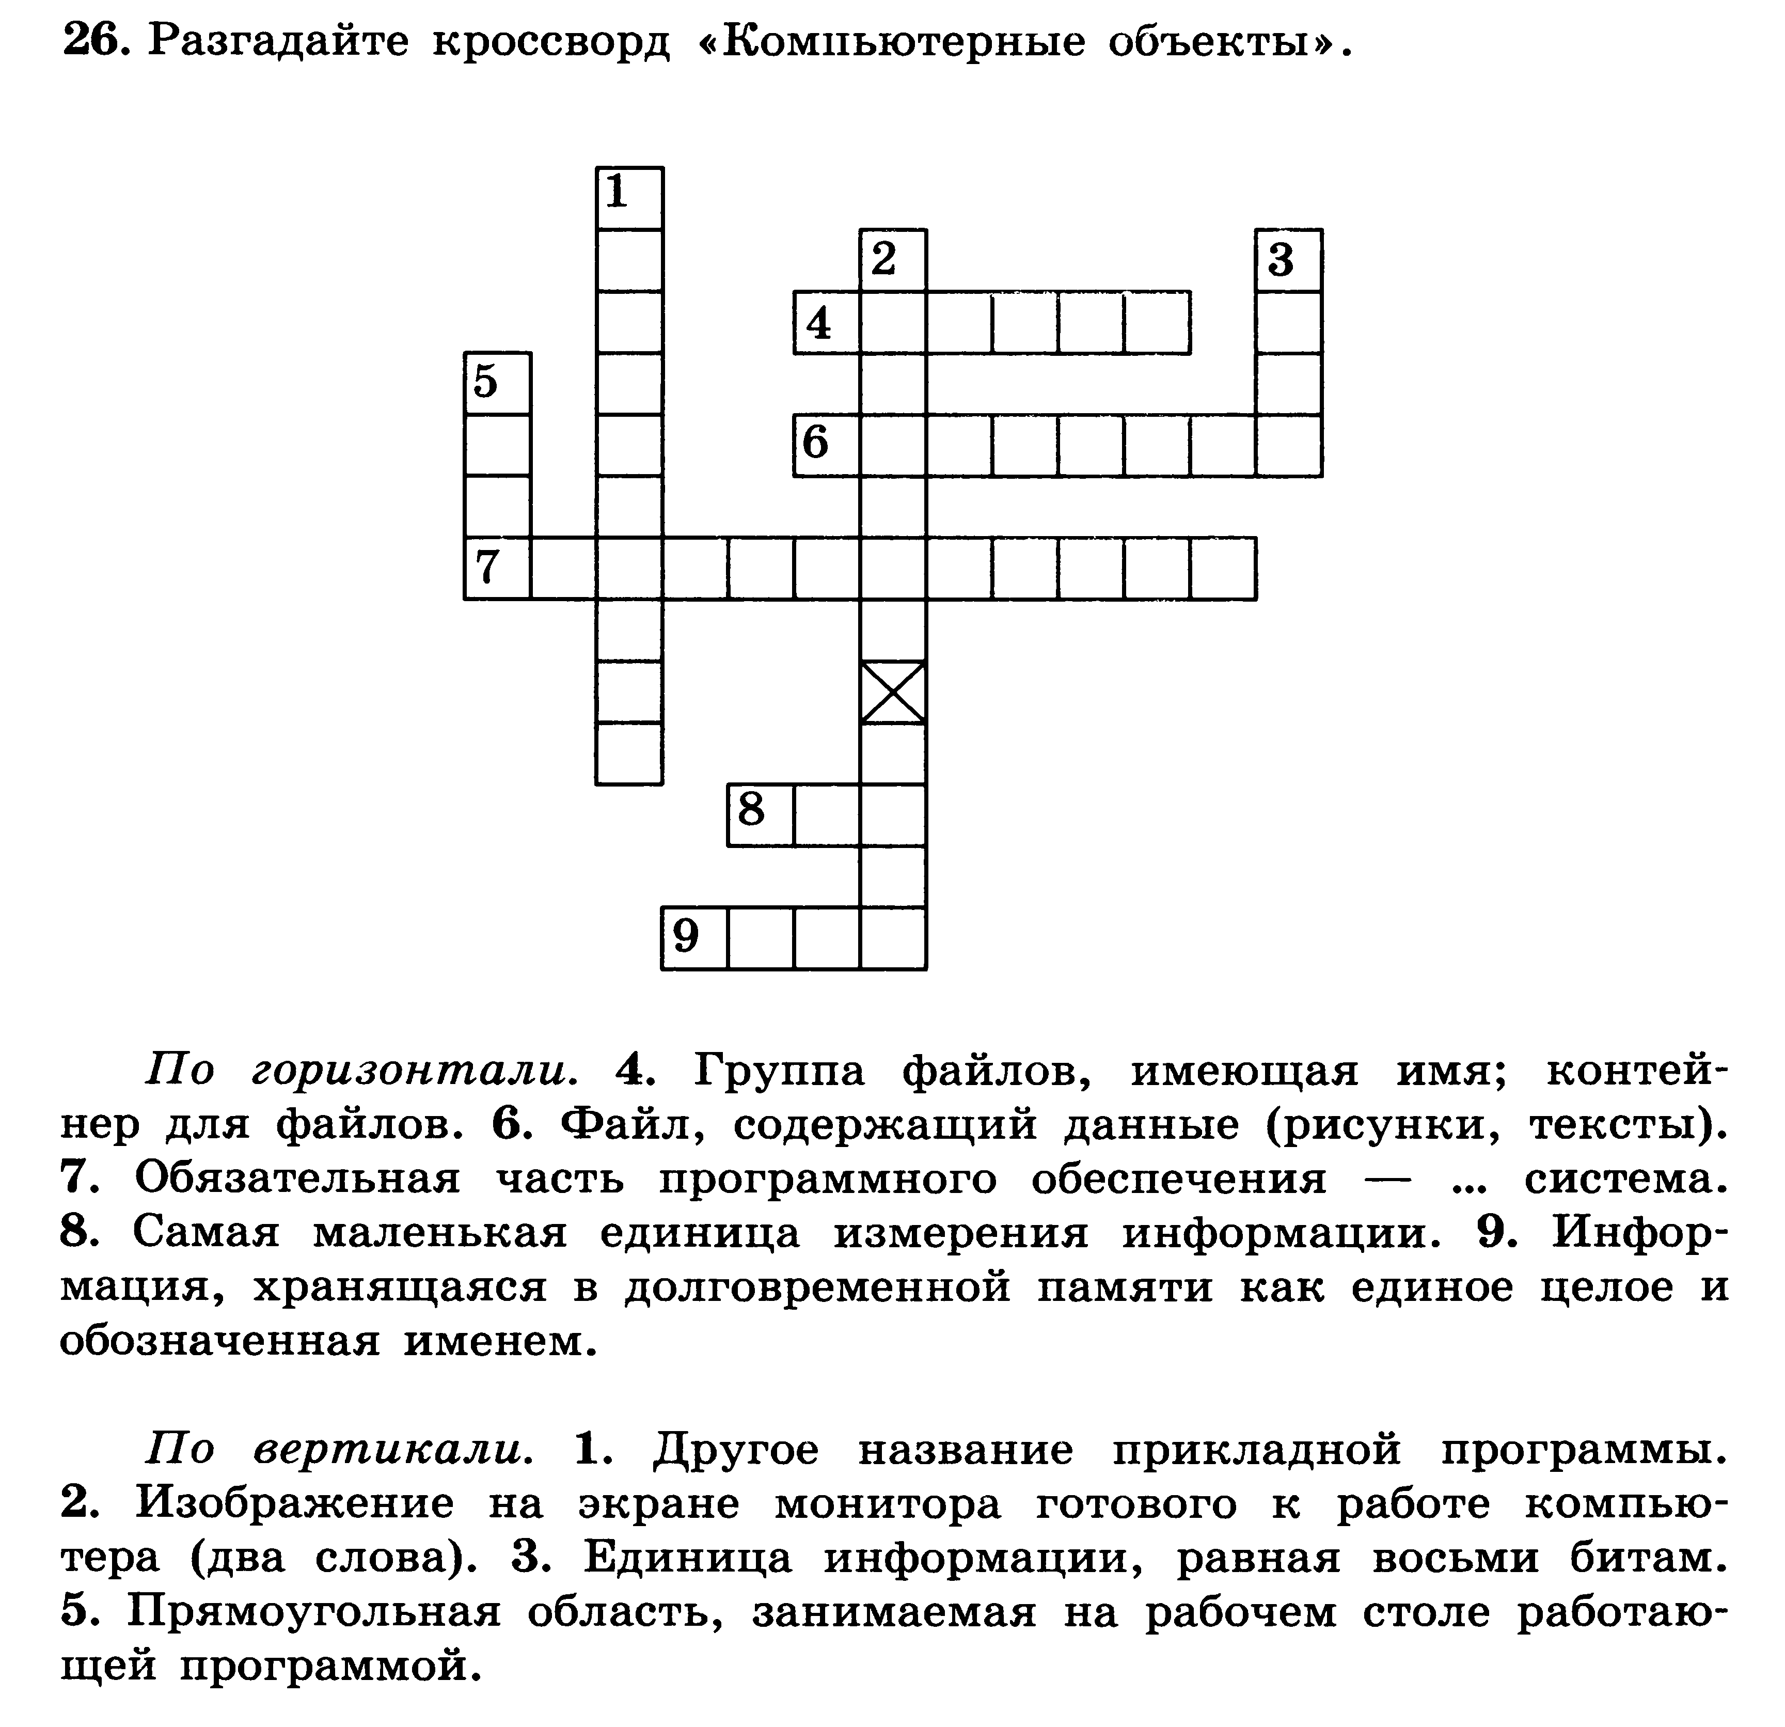
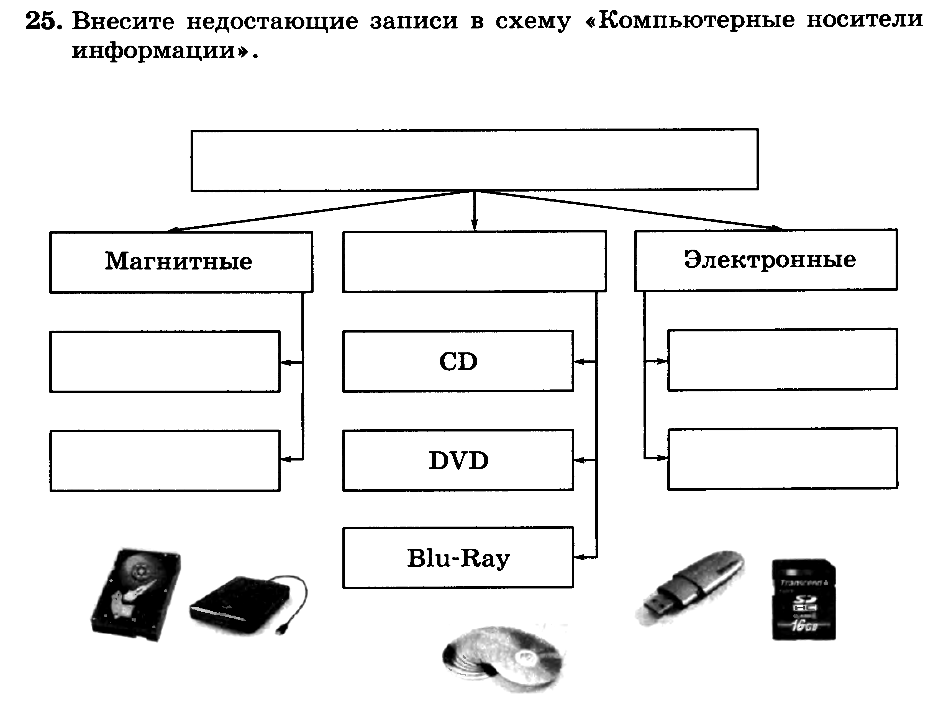
VI*. Решите задачу





